2. Substâncias e misturas de substâncias
2.1. Substâncias e misturas de substâncias
Responde às seguintes questões consultando o teu manual. [Págs. 21-26]

- Completa o esquema com as palavras em falta. Em caso de dúvida, consulta as págs. 20 e 26 do manual.
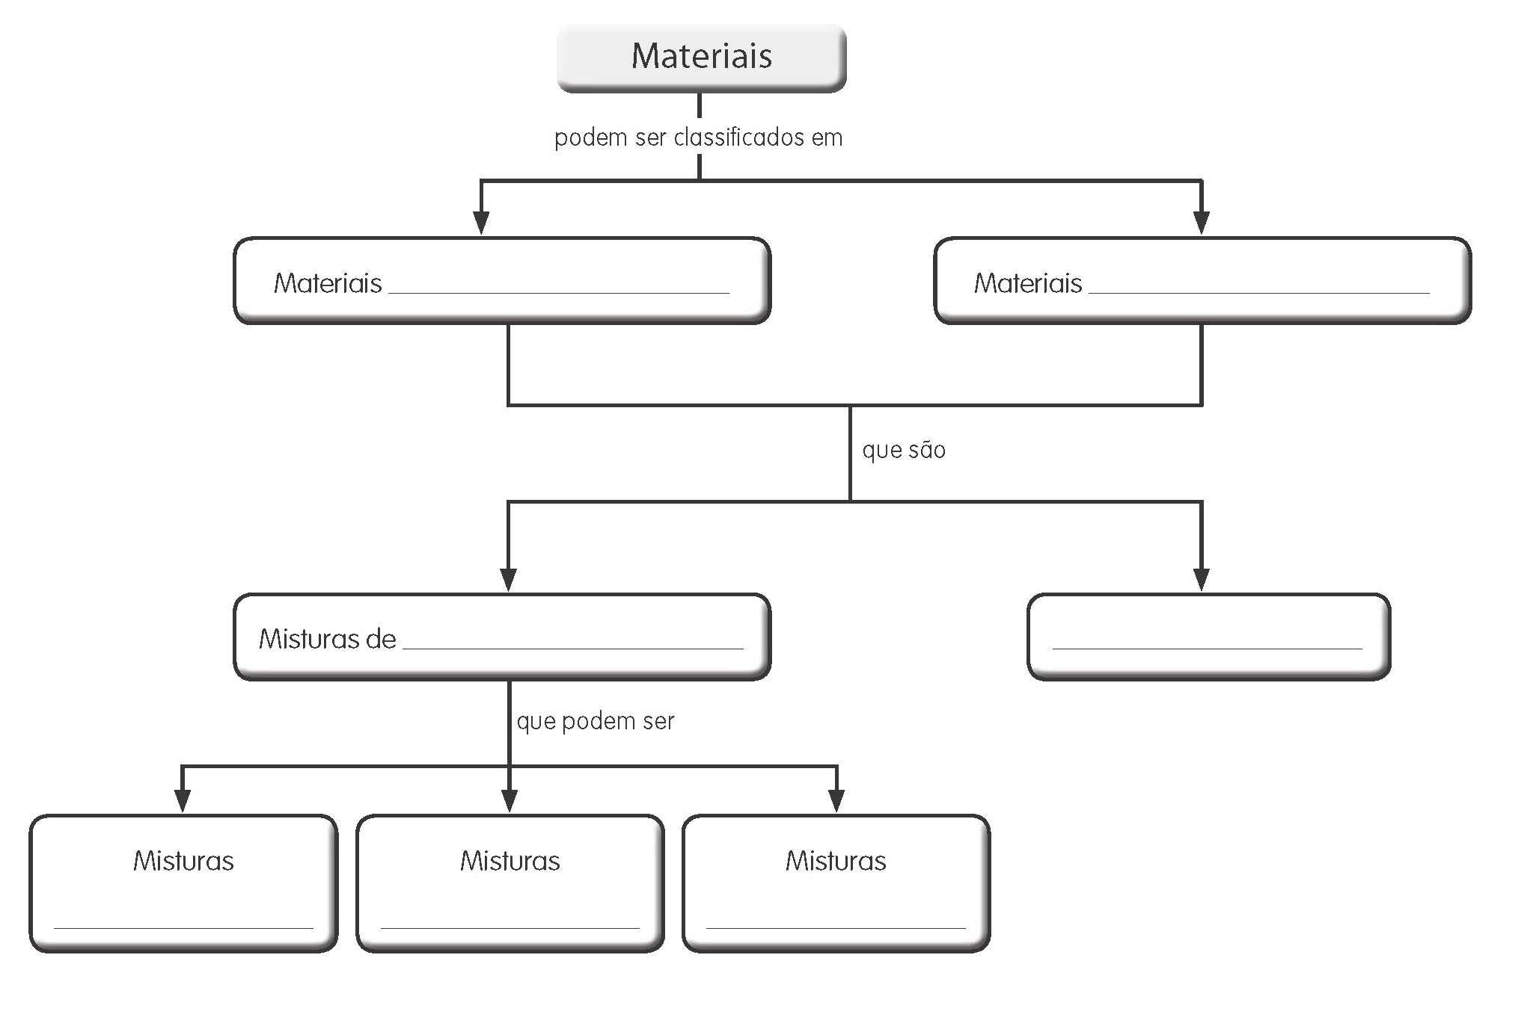
Coloidais
Heterogéneas
Homogéneas
Substâncias
Substâncias
Manufaturados
Naturais

- Faz a associação correta entre os elementos da coluna A e os elementos da coluna B.

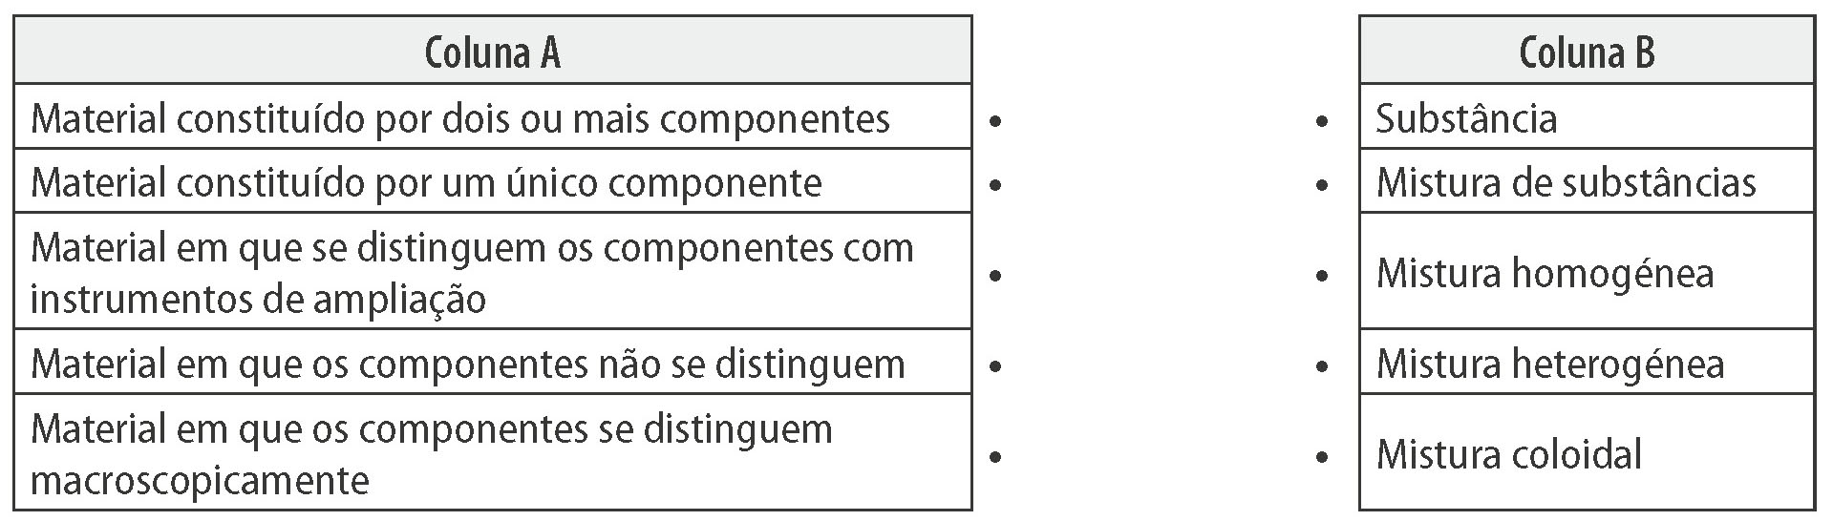

- Observa as figuras onde podes ver algumas misturas homogéneas, heterogéneas e coloidais. Classifica-as colocando um X no retângulo correspondente na tabela.
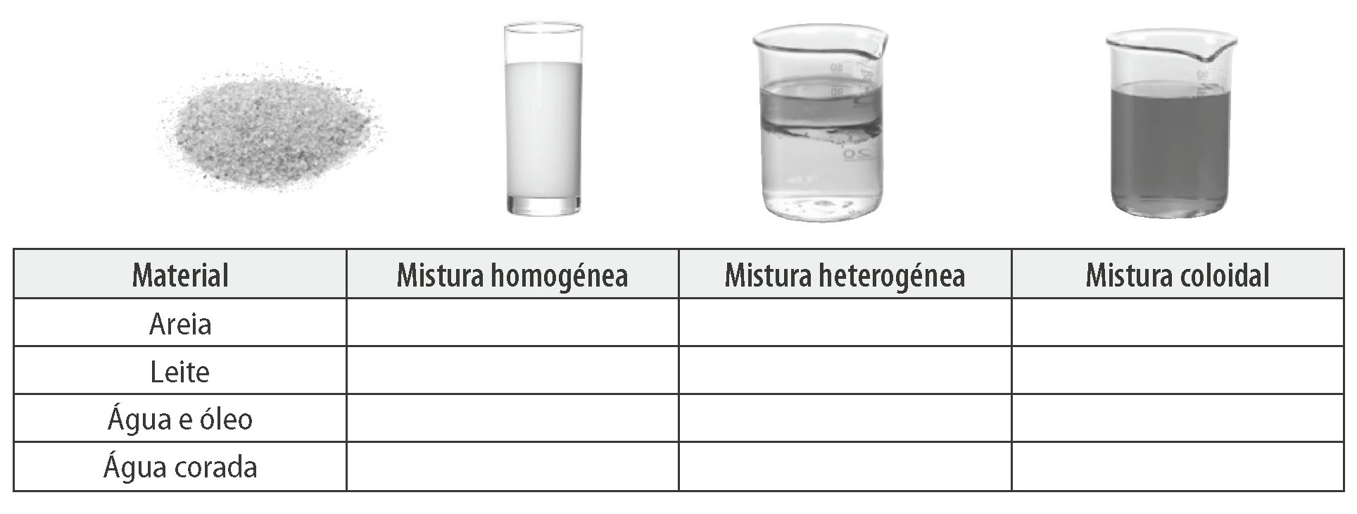
X

X

X
X
- A água do mar é uma mistura constituída por água, cloreto de sódio e outras substâncias.
4.1. Indica quais dos materiais seguintes são “puros”, em Química, fazendo a associação correta.
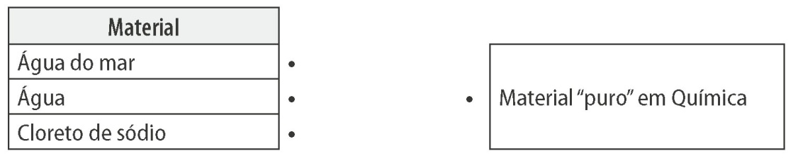
4.2. Completa a frase seguinte utilizando as palavras que se encontram dentro do retângulo.

única puro material
Química químicos substância

“Os químicos usam com frequência o termo “puro” para referir que um material é constituído por uma única substância, ou seja, em Química, um material puro é uma substância.”

- Os novos pictogramas de perigo, em vigor desde 2009, são obrigatórios a partir de 2015 em toda a Europa. Consulta a pág. 25 do manual e escreve, junto de cada pictograma, o seu significado.
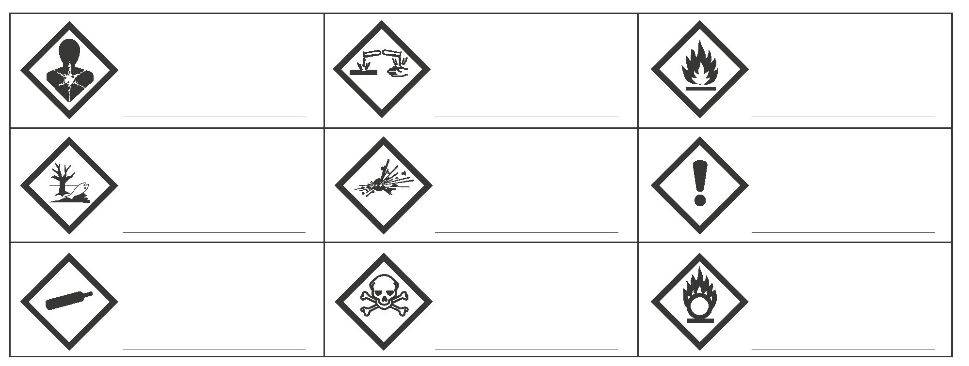
Comburente
Toxicidade aguda
Gás sob pressão
Perigoso para o ambiente
Problema grave para a saúde
Perigo para a saúde
Explosivo
Inflamável
Corrosivo

